Nome: __________________________________ N.º: ___ Turma: ___ Data: ___/___/___ Classificação: ____________ Professor: _____________ Enc. Educação: _____________

FICHA DE AVALIAÇÃO 3

ECOSSISTEMAS: PERTURBAÇÕES NO SEU EQUILÍBRIO

- Observa a figura 1.

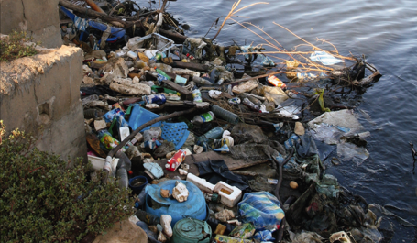
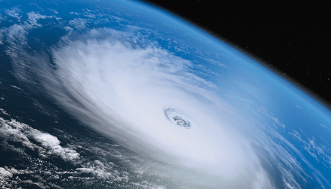

A Furacão B Poluição da água

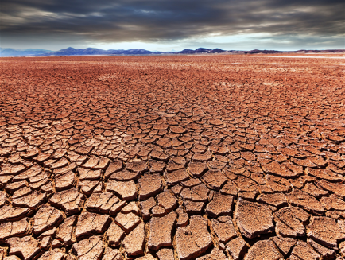
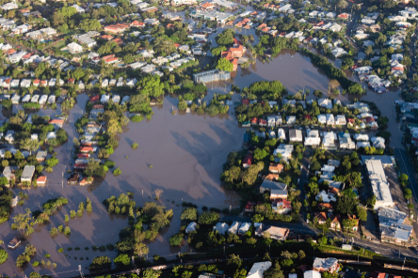

C Seca D Inundações
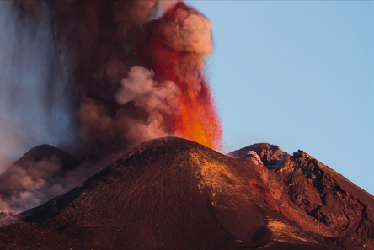
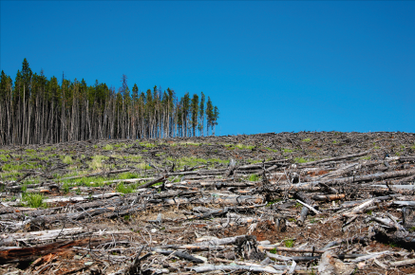

E Desflorestação F Erupção vulcânica

Figura 1

  - Seleciona a opção correta em cada uma das afirmações que se seguem:
1.1.1 Na figura 1 são consideradas catástrofes de origem natural as imagens da figura 1 com as letras:
a) A, B, D, F.
b) A, C, D, F.
c) B, C, D, F.
d) B, C, E, F.

1.1.2 A situação _____ , ilustrada na figura 1, tem como possíveis causas _____.
a) C […] a agricultura.
b) C […] o aquecimento global.
c) E […] a agricultura.
d) E […] o aquecimento global.

1.1.3 Além das situações presentes na figura 1, são também exemplos de catástrofes de origem antrópica:
a) chuvas ácidas e destruição da camada de ozono.
b) chuvas ácidas e tempestades.
c) secas e destruição da camada de ozono.
d) secas e tempestades.

  - Indica duas possíveis consequências que a situação ilustrada pela figura 1 – B pode trazer para os seres vivos.
______________________________________________________________________________________________________________________________________

  - Seleciona as opções corretas.
São medidas que visam a diminuição dos impactes das catástrofes de origem natural:
A. a agricultura biológica.
B. a construção antissísmica.
C. a monitorização de vulcões ativos.
D. a inceneração de resíduos.
E. a utilização de detergentes biodegradáveis.

- Indica duas medidas que podes implementar, enquanto cidadão, para reduzir os impactes ambientais.
____________________________________________________________________________________________________________________________________________
____________________________________________________________________________________________________________________________________________
- Lê os textos.
Invasão de gafanhotos em Israel vindos do Egito
Nuvens de gafanhotos invadiram os céus do Sul de Israel, vindos do Egito, ameaçando culturas agrícolas. Estima-se que no Egito estes insetos poderão ter chegado a 120 milhões, sendo que cerca de um milhão terá sido arrastado pelo vento até ao país vizinho. Como forma de controlo desta praga as autoridades lançaram pesticidas através do ar e do solo.
PÚBLICO online, 6 de março de 2013 (adaptado)

Espécies exóticas invasoras
Em Portugal, há casos recentes da invasão de espécies exóticas que põem em risco a sobrevivência de vários seres vivos. Um exemplo é o escaravelho-vermelho-das-palmeiras que destrói árvores e um outro é a vespa-asiática que desertifica colmeias.
Um pouco por toda a Europa a intensificação do turismo e das trocas comerciais pode ter aumentado o número de espécies exóticas que se instala nos diversos países. Esta tendência é agravada pelas alterações climáticas que modificam os habitats, transformando locais antes inadequados para determinadas espécies em locais agora atrativos.
As espécies invasoras contribuem, assim, para a diminuição da biodiversidade, colocando em causa 110 das 395 espécies nativas da Europa em risco de extinção.
PÚBLICO online, 21 de fevereiro de 2013 (adaptado)

  - Seleciona a opção que avalia corretamente as afirmações seguintes.
1. A introdução de espécies exóticas conduz a um aumento da biodiversidade.
2. As atividades humanas reduzem a incidência das invasões biológicas.
3. A introdução de uma espécie exótica num ecossistema desequilibra-o.
4. As alterações climáticas potenciam as invasões biológicas.

A. 1 e 2 são falsas; 3 e 4 são verdadeiras.
B. 1 e 4 são falsas; 2 e 3 são verdadeiras.
C. 3 e 4 são verdadeiras; 2 e 3 são falsas.
D. 2 e 3 são verdadeiras; 3 e 4 são falsas.

  - As autoridades israelitas lançaram pesticidas para controlar a invasão de gafanhotos. Prevê possíveis consequências para o ambiente e para os próprios seres vivos causadas pela implementação desta medida.
____________________________________________________________________________________________________________________________________________
____________________________________________________________________________________________________________________________________________

  - Com base na informação contida nos textos, explica em que medida as invasões biológicas podem afetar o equilíbrio dos ecossistemas.
____________________________________________________________________________________________________________________________________________
- Lê o texto.
Extinção de seres vivos em massa
Uma das hipóteses mais aceites atualmente para explicar a extinção dos dinossáurios e de muitos outros seres vivos que desapareceram há 65 milhões de anos é fundamentada em causas extraterrestres. Com efeito, pensa-se que na origem desta extinção em massa terá estado a queda de um corpo celeste de grandes dimensões na superfície terrestre. Como consequência do impacto ter-se-á originado uma imensa nuvem de poeiras, que escureceu e arrefeceu a superfície da Terra. Sem a luz solar, muitos seres vivos deixaram de poder realizar a fotossíntese, pelo que foram destruídos, colocando-se em causa a base de inúmeras cadeias alimentares.
Uma outra hipótese, também muito aceite, é sustentada pela ocorrência de uma intensa atividade vulcânica. À semelhança do que é apresentado para a hipótese anterior, este intenso vulcanismo terá provocado alterações climáticas significativas que deram azo ao desaparecimento de muitos organismos.
De salientar que as duas hipóteses podem estar relacionadas, dado que um dos efeitos do mega-impacto terá sido a indução de vulcanismo.
A. M. Galopim de Carvalho, Dinossauros da China,
Catálogo do Museu Nacional de História Natural, Lisboa (adaptado)

  - Seleciona a opção correta em cada uma das afirmações que se seguem:
5.1.1 As hipóteses atualmente mais aceites para a extinção em massa ocorrida há cerca de 65 milhões de anos são de origem _____ e estão relacionadas com _____:
a) antrópica […] alterações climáticas.
b) antrópica […] atividade sísmica.
c) natural […] alterações climáticas.
d) natural […] atividade sísmica.

5.1.2 Os seres vivos que sem a luz solar deixaram de poder realizar a fotossíntese são _____, fundamentais numa cadeia alimentar por transformarem _____ em _____.
a) produtores […] energia luminosa […] energia química.
b) produtores […] energia química […] energia luminosa.
c) consumidores […] matéria orgânica […] matéria inorgânica.
d) consumidores […] matéria inorgânica […] matéria orgânica.

  - Com base na informação contida no texto, explica de que modo as catástrofes podem influenciar os seres vivos e o ambiente.
____________________________________________________________________________________________________________________________________________
____________________________________________________________________________________________________________________________________________
____________________________________________________________________________________________________________________________________________

